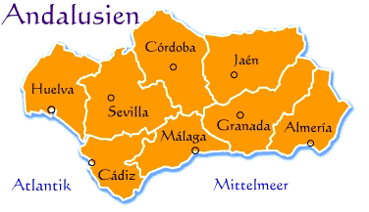

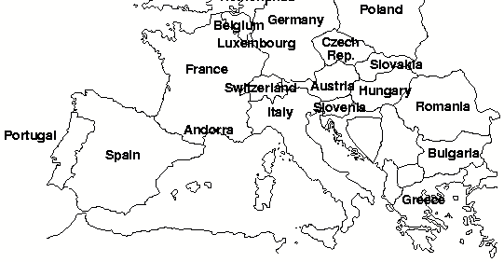

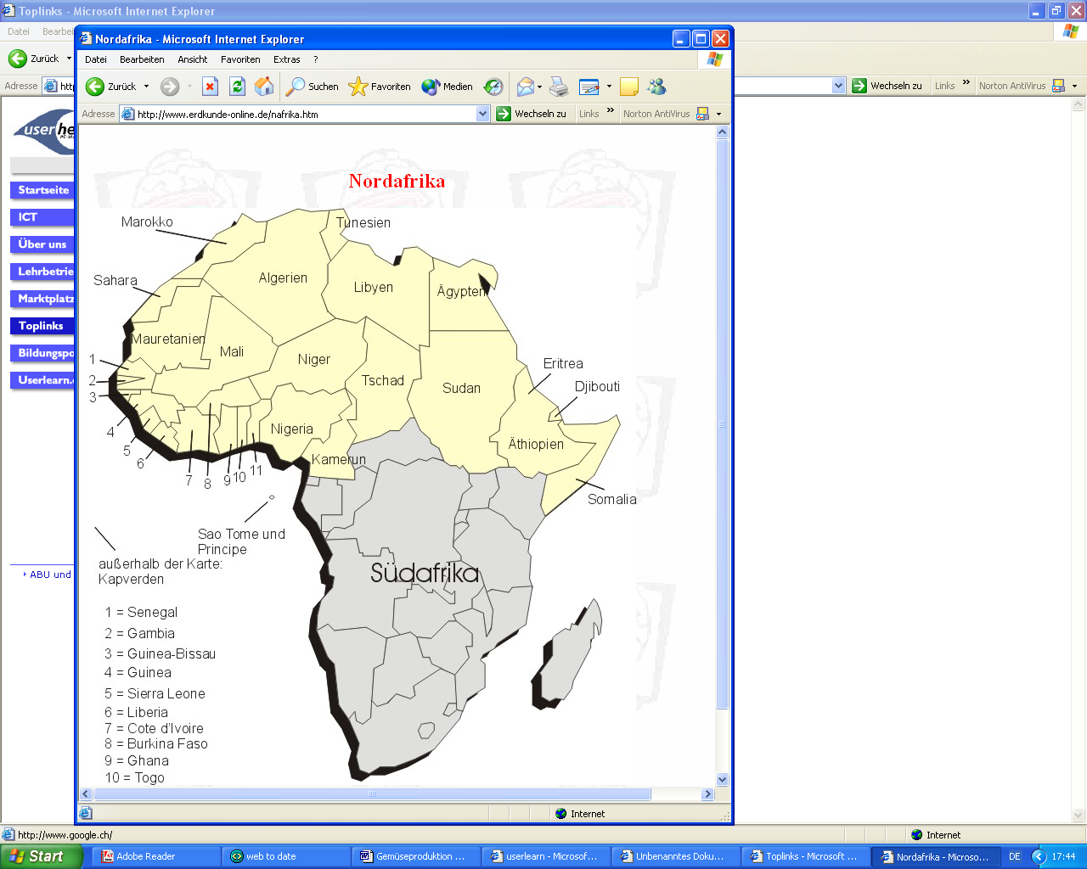

Gruppen Arbeit mit Präsentation:
Lesen Sie die beiden Seiten aufmerksam! Streichen Sie sich das an, was Sie auf der Folien-Karte zeigen werden! Vergleichen Sie die Situation mit der in der Schweiz! Welche Gemeinsamkeiten gibt es? Welche Unterschiede? Notieren Sie Stichworte!
Verfassen Sie einen Kommentar mit der Überschrift „Reiche Länder- arme Länder“ in 6-10 Sätzen.

